# 1. Введение

## Актуальность проекта

В условиях растущей сложности финансовых операций, повышения спроса на осознанное потребление и управление личным бюджетом, разработка инструментов для мониторинга расходов и доходов становится особенно востребованной. Современные пользователи нуждаются в удобных решениях, которые не только облегчают учет расходов, но и предоставляют аналитику в виде наглядных графиков, интеграцию с внешними сервисами (например, банковскими **API**) и надежную защиту данных. Фреймворк **Django** [1,6], благодаря своей структуре **MTV** (Model-Template-View), встроенной админ-панели и **ORM**, позволяет реализовать такие задачи эффективно, сохраняя баланс между скоростью разработки и функциональностью.

## Цели и задачи

Целью работы является создание веб-приложения “bzbzApp” для мониторинга личных финансов, объединяющего учет транзакций, интеграцию с API для получения актуальных котировок активов, визуализацию данных по расходам и возможной прибыли от продажи активов. В связи с этим можно выделить следующие задачи:

* Реализовать систему регистрации, аутентификации и авторизации пользователей.
* Разработать прототип модели базы данных (**БД**), реализовать его с помощью встроенной ORM Django.
* Настроить взаимодействие созданной модели данных с встроенной моделью пользователя Django для хранения транзакций, счетов и системных токенов, присущих конкретным пользователям.
* Интегрировать банковский API для получения данных о котировках. Для этой цели был выбран Tinkoff Invest API [2,8].
* Визуализировать статистику (расходы, доходы, портфель) с помощью библиотеки Plotly.
* Создать адаптивный интерфейс с использованием css-стилей и Bootstrap [3].

Отдельно стоит отметить модуль ORM Django, позволяющий без привязки к конкретному диалекту SQL работать с базой данных. Модуль содержит встроенные механизмы защиты от CSRF, XSS и **SQL**-инъекций, что является необходимым условием для работы приложений, взаимодействующих с банковскими счетами.

Несмотря на кажущуюся избыточность различных модулей и возможностей фреймворка Django для текущей задачи, в учебных целях было принято решение выбрать именно Django для реализации проекта. Многие типовые решения Django берет на себя, что позволяет сосредоточиться на изучении процесса разработки ПО в целом.

Работа с этим фреймворком позволяет изучить все основные стадии разработки ПО, начиная от формулирования требований и заканчивая размещением проекта на удаленном сервере. Кроме того, функционал фреймворка позволяет изучить основы работы работы с ООП, html и css версткой, основными библиотеками python, навыками визуализации и статистики

Таким образом, Django обеспечивает надежную основу для проекта, сочетающую безопасность хранения данных и удобство разработки, покрывающую большую часть областей программирования что делает его оптимальным выбором для приложений с акцентом на структурированные данные и безопасность.

# 2. Общие сведения о фреймворке Django

## 2.1 Общая структура Django-приложений

Главное преимущество Django - встроенная “микросервисность” архитектуры: проект, как правило, состоит из нескольких мини-приложений, отвечающих за разные функции. Например, сайт магазина может состоять из нескольких мини-приложений: одно отдельно отвечает за взаимодействие покупателя с корзиной, второе - за форум с отзывами, и т.д. В идеале следует добиваться того, чтобы при минимальном количестве изменений мини-приложение одного проекта без проблем могло работать в другом проекте (например, мини-приложение, отвечающее за регистрацию пользователя, может быть одинаковым на совершенно разных проектах).

Команда для создания проекта в консоли:

| django-admin startproject myproject |
| --- |

При создании Django-приложения с помощью консоли IDE создается базовая архитектура проекта, которая будет наполняться по мере разработки. Базовая структура выглядит следующим образом:

myproject/

├── manage.py # Утилита для управления проектом (миграции, запуск сервера)

├── myproject/ # Основная папка проекта

│ ├── __init__.py

│ ├── settings.py # Настройки проекта (базы данных, middleware, приложения)

│ ├── urls.py # Глобальные URL-маршруты (роутинг между приложениями)

│ ├── wsgi.py # Конфигурация для развертывания на сервере (WSGI)

│ └── asgi.py # Конфигурация для асинхронных запросов (ASGI)

│

├── requirements.txt # Список зависимостей (Django, pandas, plotly)

└── venv/ # Виртуальное окружение Python

После создания проекта необходимо создать виртуальное окружение проекта, куда будут загружаться библиотеки, необходимые только для данного проекта. Виртуальное окружение создается с помощью Python (должен быть предварительно установлен на локальном устройстве) и также создает новый интерпретатор для Python, но уже внутри окружения:

| python -m venv <venv_name> |
| --- |

Далее весь функционал проекта, как правило, реализуется в мини приложениях, которые создаются с помощью соответствующей команды уже с помощью созданного в виртуальном окружении интерпретатора Python:

| python manage.py startapp <app_name> |
| --- |

Примерная структура созданного приложения выглядит следующим образом:

myproject/

├── manage.py # Утилита для управления проектом (миграции, запуск сервера)

├── myproject/ # Основная папка проекта

│ ├── …

├── core/ # Основное приложение (логика финансов)

│ ├── migrations/ # Миграции для моделей (например, Transaction)

│ ├── __init__.py

│ ├── admin.py # Регистрация моделей (Transaction, Account)

│ ├── models.py **# Модели** (Transaction, Account)

│ ├── views.py **# Представления** (TransactionListView, StocksView)

│ ├── forms.py # Формы (TransactionFilterForm, InstrumentSelectionForm)

│ ├── templates/

│ │ └── core/

│ │ ├── transaction_list.html **#Шаблоны** (Templates)

│ │ └── stocks_graphs.html

│ └── static/

│ └── core/

│ ├── bootstrap/ # CSS/JS Bootstrap

│ └── plotly/ # Библиотека для визуализации

│

├── requirements.txt # Список зависимостей (Django, pandas, plotly)

└── venv/ # Виртуальное окружение Python

## 2.2 Архитектура MTV

Django следует паттерну MTV, который разделяет логику приложения на три компонента:

* [Model (Модель)](https://docs.djangoproject.com/en/5.2/topics/db/models/);
* [Template (Шаблон)](https://docs.djangoproject.com/en/5.2/topics/templates/);
* [View (Представление)](https://docs.djangoproject.com/en/5.2/ref/class-based-views/base/).

### Model (Модель)

Отвечает за работу с базой данных, описание структуры данных осуществляется через классы (например, `User`, `Transaction`, `Account`), как правило прописанные в файле **models.py** приложения.

Для взаимодействия с БД без написания SQL-запросов используется модуль ORM Django (Object-Relational Mapping). Модуль представляет собой набор методов и функций для работы с БД, по функционалу во многом совпадающий с SQL (Structured Query Language). В нем таблица рассматривается как класс, а отдельная запись в таблице - как экземпляр этого класса.

Преимущество данного модуля заключается в том, что при взаимодействии с данными мы не привязываемся к конкретному диалекту SQL, и при желании (поставив соответствующие драйвера) можем легко заменить используемую **СУБД**.

Информацию об используемой СУБД можно найти в файле **settings.py.** По умолчанию Django использует СУБД SQLite:

| *# settings.py*  DATABASES = {  'default': {  'ENGINE': 'django.db.backends.sqlite3',  'NAME': BASE_DIR / 'db.sqlite3',  } } |
| --- |

Пример реализации класса для отображения транзакций пользователей нашего приложения “bzbzApp” модели:

| *# models.py* **class** **Transaction**(models.Model):   operation_date = models.DateField()   amount = models.DecimalField(max_digits=10, decimal_places=2)   author = models.ForeignKey(User, on_delete=models.CASCADE) |
| --- |

Модель `Transaction` автоматически создает таблицу в БД после создания и запуска так называемых **миграций**. Класс наследует базовый класс фреймворка django (models.Model).

Чтобы создать физическую таблицу в БД, необходимо создать миграции - специальные файлы, находящиеся в директории **migrations:**

| python manage.py makemigrations |
| --- |

Файл, созданный на основе представленного выше класса, будет выглядеть следующим образом:

| **class** **Migration**(migrations.Migration):    initial = **True**    dependencies = [   ('auth', '0022_alter_user_username_max_length'), *# Зависимость от модели User*   ]    operations = [   migrations.CreateModel(   name='Transaction',   fields=[   ('id', models.BigAutoField(auto_created=**True**, primary_key=**True**, serialize=**False**, verbose_name='ID')),   ('operation_date', models.DateField(verbose_name='Дата операции')),   ('amount', models.DecimalField(decimal_places=2, max_digits=10, verbose_name='Сумма')),   ('author', models.ForeignKey(on_delete=django.db.models.deletion.CASCADE, to='auth.user', verbose_name='Автор')),   ],   options={   'verbose_name': 'Транзакция',   'verbose_name_plural': 'Транзакции',   },   ),   ] |
| --- |

Здесь поле dependencies указывает на то, от каких миграций зависит текущая.

В данном случае миграция зависит от модели User (по полю author) из приложения auth (создается по умолчанию при создании первой миграции). Стоит отметить, что всегда при создании таблицы автоматически добавляется новое поле - id строки.

Метод CreateModel создает таблицу Transaction в базе данных при запуске команды migrate:

python manage.py migrate

Эта команда, в конечном итоге, запускает SQL скрипт создания таблицы в СУБД.

### Template (Шаблон)

Отвечает за визуальное представление данных. Представляет собой стандартный HTML-файл, со стилизацией с помощью файлов CSS и JS. В Django-проектах есть возможность использования вставок Django-шаблонизатора **Jinja** [1]:

<table class="table">   
 {% for item in transactions %}   
 <tr>   
 <td>{{ item.operation_date }}</td>   
 <td>{{ item.amount }}</td>   
 </tr>   
 {% endfor %}   
 </table>

Здесь с помощью цикла реализовано отображение строчек таблицы на страницы.

### View (Представление)

Связующее звено между моделью и шаблоном. Именно здесь обрабатывается взаимодействие пользователя с шаблоном: например, реализуется возможность отображения данных из модели на странице или обработка полученных из шаблона (с помощью отправки форм) данных.

Представления могут реализовываться как с помощью простых функций, так и с помощью создания классов. Второй способ предпочтительнее, так как появляется возможность наследования базовых классов Django (`ListView`, `UpdateView`, `FormView`), где уже прописана основная логика обработки данных и HTTP-запросов

| **class** **ProfileUser**(LoginRequiredMixin, UpdateView):   model = User   form_class = ProfileUserForm   template_name = 'profile.html' |
| --- |

Здесь при запросе страницы `ProfileUser` извлекает данные пользователя (Model), передает их в шаблон (Template) и обрабатывает отправку формы.

### Взаимодействие компонентов

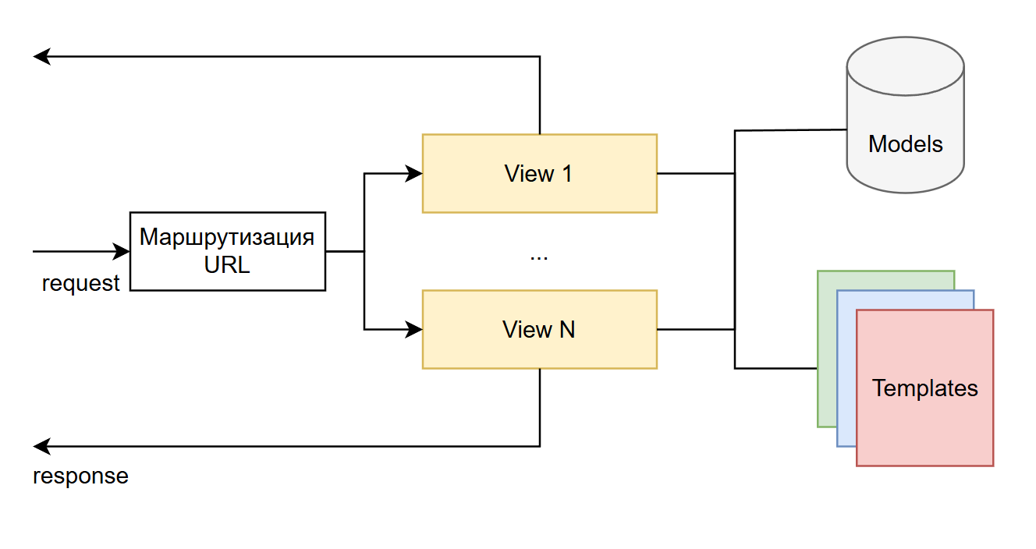

*Рис.1 Схема взаимодействия компонентов MTV*

Схема взаимодействия компонентов MTV представлена на рисунке 1:

* **URL-маршрутизация** перенаправляет запрос на соответствующее представление (View).
* View получает данные из модели (Model), применяет бизнес-логику (например, фильтрация транзакций) и передает их в шаблон (Template).
* Template рендерит HTML-страницу с данными, полученными из View.

Эта архитектура обеспечивает:

* Чистоту кода за счет разделения ответственности.
* Удобство тестирования (например, тестирование View без привязки к интерфейсу).
* Гибкость в разработке (изменение шаблонов или моделей не затрагивает другие компоненты).

При входящем HTTP-запросе (request) Django проверяет его URL и определяет, какому представлению (View) он должен быть направлен. Это происходит через файл urls.py, где прописываются правила маршрутизации. Например:

| urlpatterns = [  path('profile/', views.ProfileUser.as_view(), name='profile'), ] |
| --- |

Далее представление получает данные из модели (Models), выполняет бизнес-логику (например, фильтрация транзакций) и передает данные в шаблон (Templates) для отображения пользователю:

| **class** **ProfileUser**(LoginRequiredMixin, UpdateView):  model = User *# Используется модель User*  form_class = ProfileUserForm  template_name = 'users/profile.html'   **def** **get_context_data**(self, **kwargs):  context = super().get_context_data(**kwargs)  *# Добавляем форму для системного токена*  context['token_form'] = SystemTokenForm()  **return** context |
| --- |

В данном случае представление передает форму для заполнения системного токена на страницу

Итого, как работает цикл обработки запроса:

**Request → Маршрутизация URL**: Django анализирует URL и определяет, какое представление должно обработать запрос.

**View → Models:** Представление обращается к модели для получения данных (например, Transaction.objects.all()).

**View → Templates:** Представление передает данные в шаблон (например, context = {'transactions': transactions}).

**Response:** Шаблон рендерится с данными, и ответ отправляется клиенту.

## 2.3 Дополнительные компоненты Django

Рассмотрим дополнительные компоненты структуры Django-приложений, которые используются, как правило, почти в любом проекте

### 2.3.1. URL-маршрутизация

Частично про маршрутизацию говорилось выше.

URL-маршрутизация в Django отвечает за связь адресов веб-страниц с их обработчиками (представлениями). Она позволяет структурировать проект, разделяя логику по эндпоинтам. Например, запрос к `/profile/` направляется в представление, управляющее профилем пользователя. Именованные маршруты (`name='profile'`) упрощают создание ссылок в шаблонах и обеспечивают гибкость при изменении URL.

### 2.3.2. Миграции

Частично про эти компоненты также говорилось выше в блоке про модели. Миграции — это механизм синхронизации структуры базы данных с изменениями в моделях. При модификации классов моделей (например, добавление поля `token`) Django автоматически генерирует SQL-скрипты через команду `makemigrations`, а `migrate` применяет их к БД. Это исключает ручное управление схемой данных и минимизирует ошибки.

Файлы миграции нужны в качестве системы версионности моделей - при каждом запуске команды выполнения миграций создается новый файл, если были какие-то изменения в модели. При желании можно откатиться к предыдущей версии.

### 2.3.3. Forms и ModelForms

Формы - один из важнейших способов взаимодействия пользователя и сервера. Формы представляют собой поля для заполнения данных пользователей, которые затем с помощью POST или GET-запросов отправляются на сервер для обработки и формирования ответа.

Так, например, можно создать форму для регистрации, заполняя которую пользователь отправляет данные в представление, после чего данные о пользователе заносятся в модель.

В Django реализованы два основных базовых класса форм:

**Forms:** Классы для валидации и обработки данных, полученных от пользователя. Они проверяют корректность ввода (например, формат email) и защищают от CSRF-атак.

**ModelForms:** Связывают форму с моделью, автоматически создавая поля на основе структуры БД. Например, форма для модели `Transaction` генерирует поля `operation_date`, `amount` и другие, сокращая объем кода.

### 2.3.4. Middleware

Middleware — это компоненты, которые обрабатывают запросы и ответы на уровне всего приложения. Они выполняют общие задачи:

* Аутентификация пользователей.
* Логирование запросов.
* Защита от CSRF-атак.
* Управление сессиями.

### 2.3.5. Админ-панель Django

Встроенная админка (`/admin/`) предоставляет интерфейс для управления данными. Она автоматически генерирует **CRUD-операции** (Create Read Upload Delete) для моделей, позволяет фильтровать и сортировать записи, а также кастомизировать интерфейс (например, группировать транзакции по категориям). Это упрощает модерацию данных без написания дополнительного кода.

### 2.3.6. Система аутентификации

Django предоставляет готовые механизмы аутентификации:

* Управление пользователями (регистрация, вход, сброс пароля).
* Кастомизация бэкендов аутентификации (например, вход по email).
* Защита страниц через декораторы для функций представлений (`@login_required`) и миксины для классов представлений (`LoginRequiredMixin`): только авторизованный пользователь сможет зайти на эти страницы

### 2.3.7. Работа с внешними API

Django позволяет интегрировать сторонние API через HTTP-клиенты (например, `requests`) или асинхронные библиотеки. В проекте используется Tinkoff Invest API для получения котировок активов. Данные API кэшируются, чтобы снизить нагрузку и ускорить отклик.

### 2.3.8. ORM (Object-Relational Mapping)

ORM абстрагирует работу с базой данных, позволяя манипулировать данными через Python-объекты. Например, запрос `Transaction.objects.filter(author=user)` преобразуется в SQL автоматически. Это упрощает разработку и повышает безопасность за счет защиты от SQL-инъекций.

### 2.3.9. Шаблонизатор

Django Template Language (DTL) позволяет динамически генерировать HTML-страницы. Он поддерживает наследование шаблонов (например, `base.html`), циклы (`{% for %}`) и условия (`{% if %}`), что упрощает создание сложных интерфейсов.

### 2.3.10. Система статических файлов

Django управляет статическими файлами (CSS, JavaScript, изображения) через `collectstatic` и `STATIC_URL`. Это обеспечивает корректное отображение стилей и скриптов в production-среде.

# 3. Реализация проекта django-приложения “bzbzApp”

Переходя к описанию реализации нашего Django-приложения для мониторинга личных финансов, тезисно опишем получившийся функционал проекта:

* Реализована система аутентификации пользователя через логин и пароль. Так же добавлена возможность при входе использовать вместо логина email пользователя
* Реализована возможность загрузки CSV файлов с транзакциями (загруженными из онлайн-приложения Т-банка) и визуализации доходов и расходов
* Реализована возможность просмотра котировок ацкий и облигаций с использованием Tinkoff Invest API
* Реализована возможность просмотра данных о прибыли или убытке каждого актива конкретного счета
* Добавлена возможность быстрого просмотра динамики цен тех активов, которые есть на данным счете

## 

## 3.1 Специфика структуры нашего проекта

Проект состоит из двух мини-приложений:

* **users**, описывающего логику аутентификации, авторизации и регистрации пользователей,
* **core**, содержащего основной функционал приложения.

Expense_Tracker/

├── manage.py # Утилита для управления проектом (миграции, запуск сервера)

├── myproject/ # Основная папка проекта

│ ├── __init__.py

│ ├── settings.py # Настройки проекта (базы данных, middleware, приложения)

│ ├── urls.py # Глобальные URL-маршруты (роутинг между приложениями)

│ ├── wsgi.py # Конфигурация для развертывания на сервере (WSGI)

│ └── asgi.py # Конфигурация для асинхронных запросов (ASGI)

│

├── users/ # Приложение для управления пользователями

│ ├── migrations/ # Миграции для модели User

│ ├── __init__.py

│ ├── admin.py # Регистрация моделей в админке

│ ├── apps.py # Конфигурация приложения

│ ├── models.py # Модели (например, User, SystemToken)

│ ├── authentification.py # Бекэнд для реализации входа по email

│ ├── tests.py # Тесты для приложения

│ ├── views.py # Представления (ProfileUser, LoginView)

│ ├── forms.py # Формы (ProfileUserForm, SystemTokenForm)

│ ├── templates/ # Шаблоны HTML

│ │ └── users/

│ │ ├── profile.html

│ │ └── login.html

│ │ └── …

│ └── static/ # Статические файлы (CSS, JS, изображения)

│ └── users/

│ └── styles.css

│

├── core/ # Основное приложение (логика финансов)

│ ├── migrations/ # Миграции для моделей (например, Transaction)

│ ├── __init__.py

│ ├── admin.py # Регистрация моделей (Transaction, Account)

│ ├── models.py # Модели (Transaction, Account)

│ ├── views.py # Представления (TransactionListView, StocksView)

│ ├── forms.py # Формы (TransactionFilterForm, InstrumentSelectionForm)

│ ├── functions.py # Служебные функции

│ ├── fill_instruments.py # Функция загрузки данных в таблицы Stock/Bond

│ ├── templates/

│ │ └── core/

│ │ ├── transaction_list.html

│ │ └── stocks_graphs.html

│ │ └── …

│ └── static/

│ └── core/

│ ├── bootstrap/ # CSS/JS Bootstrap

│ └── plotly/ # Библиотека для визуализации

│

├── requirements.txt # Список зависимостей (Django, pandas, plotly)

└── venv/ # Виртуальное окружение Python

Всего в проекте было создано 5 дополнительных моделей, 3 из которых связаны внешним ключом с системной таблицей пользователя. Структура БД представлена на рисунке 2:

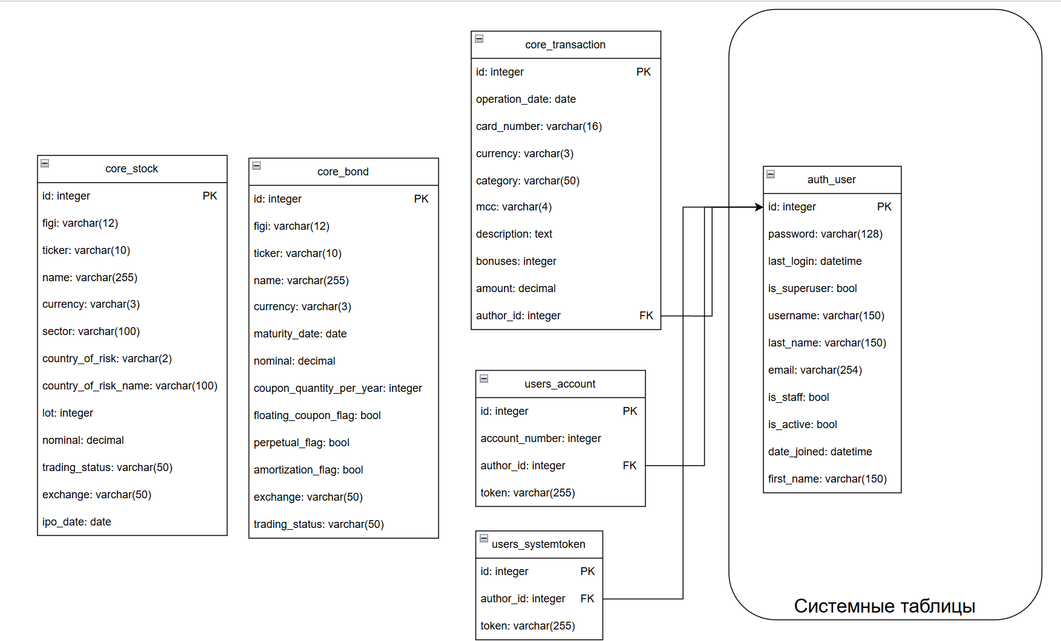

*Рис 2. Структура БД*

Также для каждой отображаемой таблицы была сделана пагинация - разделение содержимого на страницы. В классе представления прописывается параметр **paginate_by,** который задает количество строк таблицы на одной странице. С помощью класса Pagination() данные из модели разбиваются на страницы, которые отправляются на сервер и там с помощью шаблонизатора перебираются в цикле {% for %}

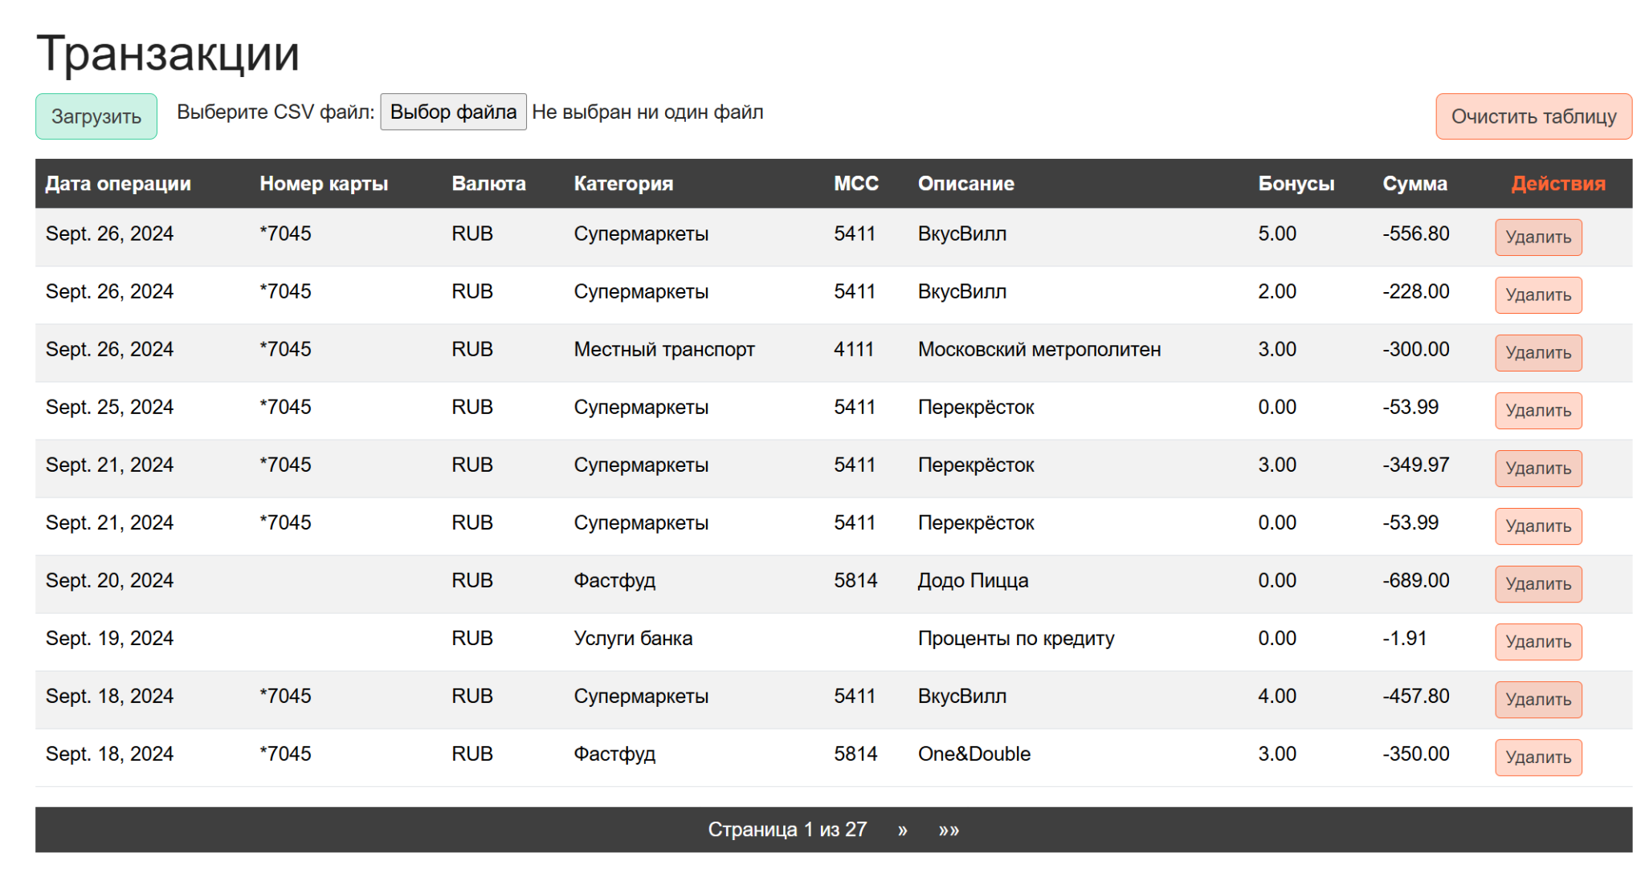

*Рис 3. Пагинация таблицы транзакций*

## 3.3 Специфика реализации бэкенда нашего проекта

### Реализация авторизации пользователей

Помимо стандартной реализации авторизации пользователей с помощью логина и пароля, был прописан дополнительный бекэнд для авторизации по email [6]. Для этого в приложении core был создан файл authentication.py, содержащий класс, который наследуется от BaseBackend базового класса Django:

| **class** **EmailAuthBackend**(BaseBackend):  **def** **authenticate**(self, request, username=None, password=None, **kwargs):  user_model = get_user_model()   **try**:  *# Проверяем, является ли введенный username email'ом*  **if** "@" **in** username:  user = user_model.objects.get(email=username)  **else**:  user = user_model.objects.get(username=username)   *# Проверяем пароль*  **if** user.check_password(password):  **return** user  **return** **None**  **except** (user_model.DoesNotExist, user_model.MultipleObjectsReturned):  **return** **None**    **def** **get_user**(self, user_id):  user_model = get_user_model()  **try**:  **return** user_model.objects.get(pk=user_id)  **except** user_model.DoesNotExist:  **return** **None** |
| --- |

Нужны всего 2 метода класса: authentificate() для замены проверки наличия пользователя по email, и get_user() для получения пользователя по его id.

В settings.py необходимо записать новый бекэнд, чтобы сначала проверка шла по логину, а затем (если пользователь с таким логином не нашелся) - по email

| AUTHENTICATION_BACKENDS = [  "django.contrib.auth.backends.ModelBackend",  "users.authentication.EmailAuthBackend" ] |
| --- |

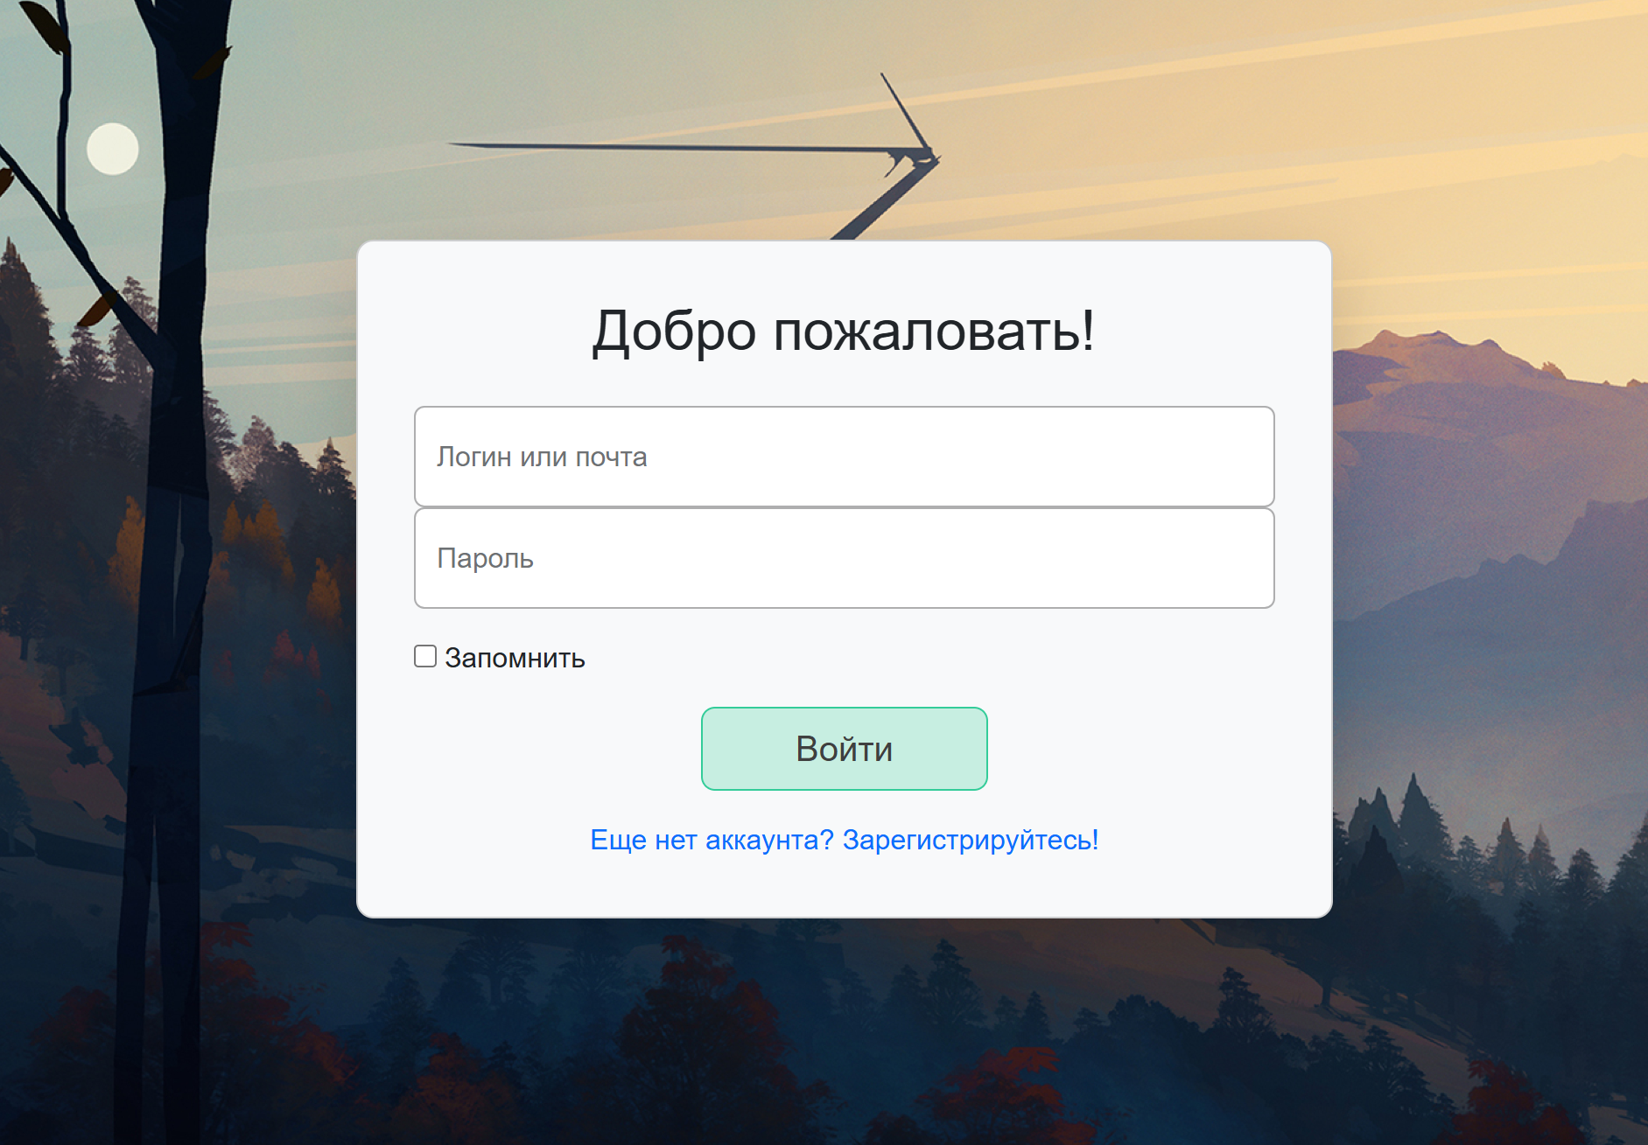

*Рис 4. Форма авторизации на сайт*

### Использование Tinkoff Invest API

Для работы необходимо получить рабочий токен, который может быть привязан к одному или нескольким счетам пользователя. Можно получить учебный sandbox токен и создать на него учебные счета без риска потерять деньги при разработке торговых роботов. Однако для работы с ними используются специальный функции - переходить от них к реальным счетам было бы проблематично. Использование данного API подробно описано в русскоязычной документации.

Было решено сгенерировать на основе реального счета несколько дополнительных активов и работать с такими данными (см. рис 5, 6)

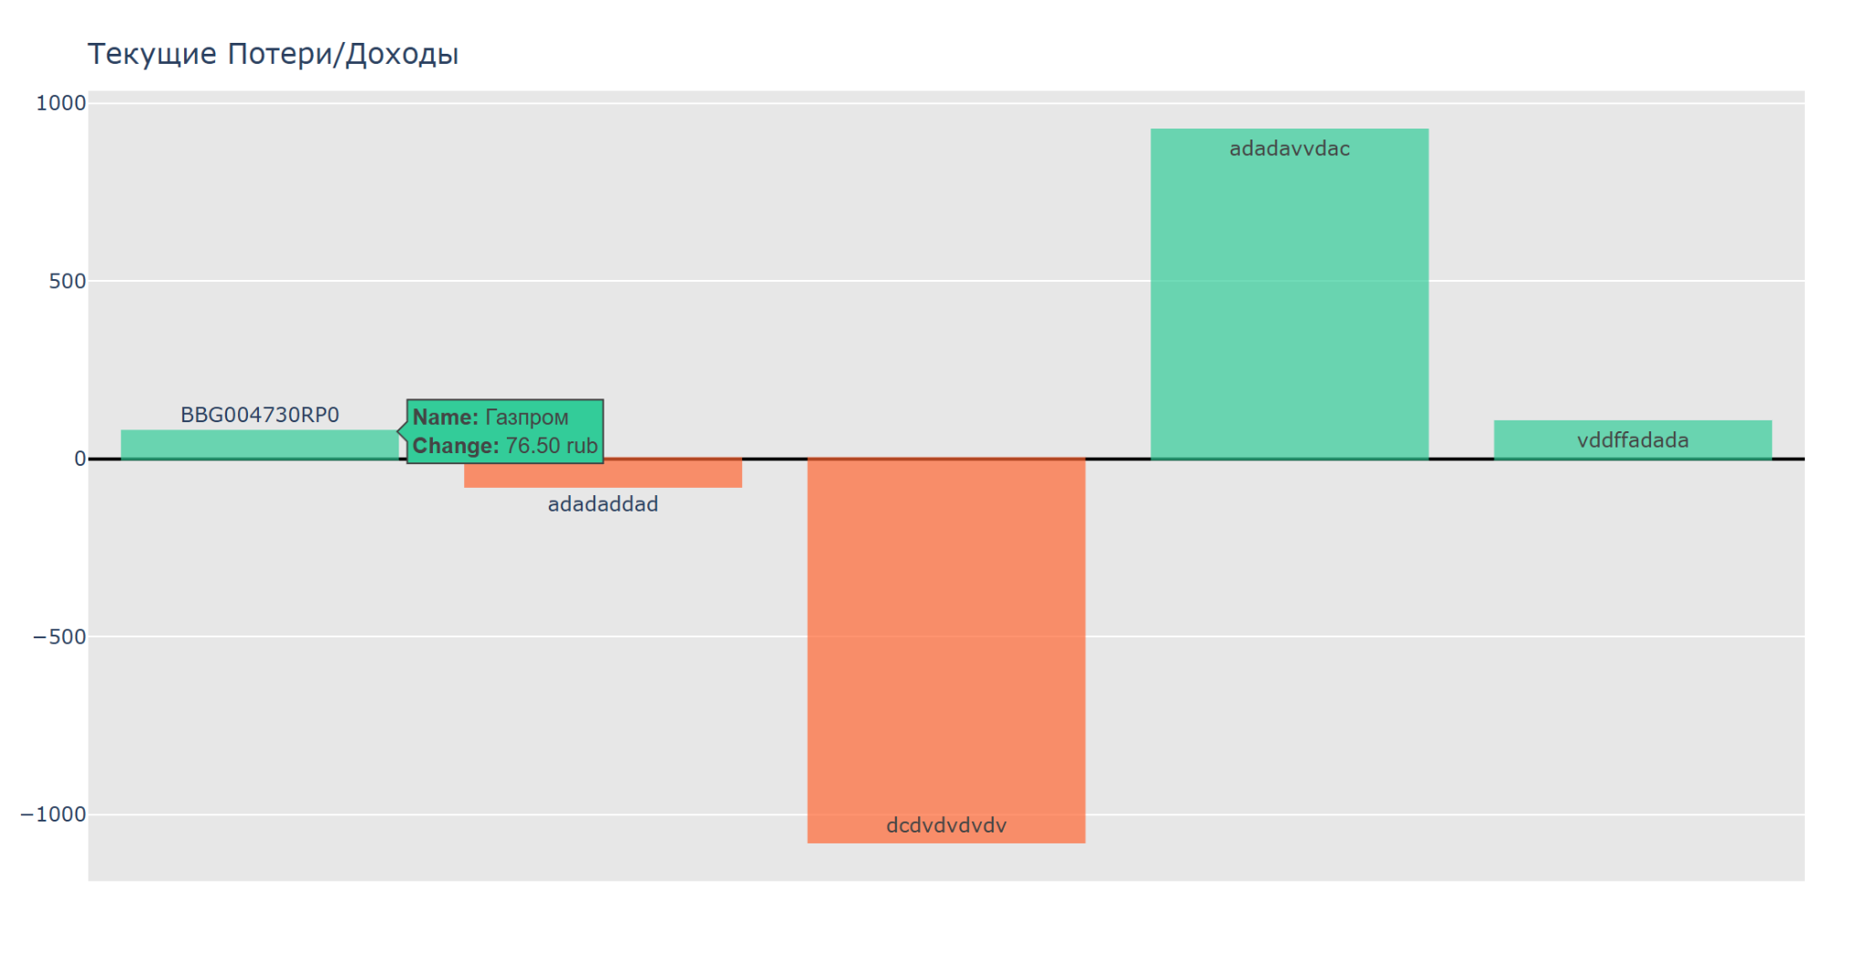

*Рис 5. Информация о стоимости активов. По оси y отмечена валюта в условных единицах*

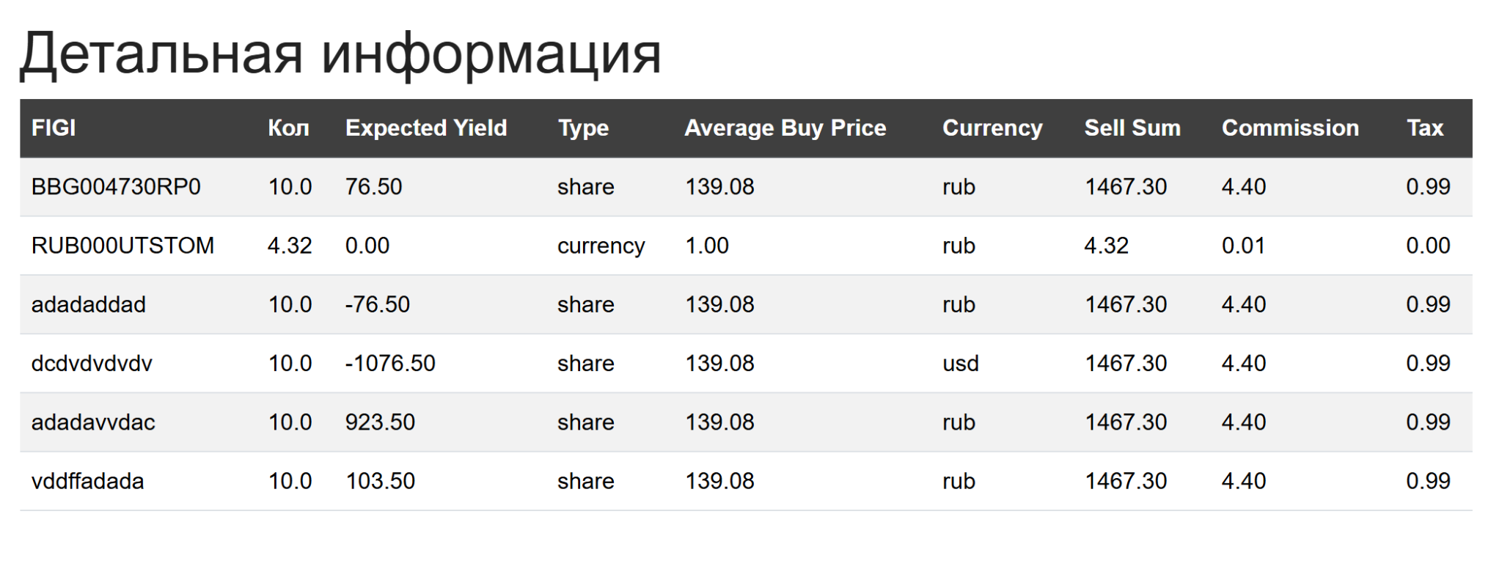

*Рис 6. Детальная информация о стоимости активов*

Метод getPortfolio возвращает информацию по текущим позициям в портфеле и информацию по «бумажной» доходности открытых позиций. В самом метод getPortfolio нет информации по налогам и комиссии Тинькофф Инвестиций, если бы мы решили полностью все распродать, поэтому пришлось реализовать [8] кастомные функции обработки данных аккаунта:

| **def** **get_invest_info**(TOKEN, acc_id):   **try**:  **with** Client(TOKEN) **as** client:  *# т.к. есть валятные активы (у меня etf), то нужно их отконвертить в рубли*  *# я работаю только в долл, вам возможно будут нужны и др валюты*  u = client.market_data.get_last_prices(figi=['USD000UTSTOM'])  usdrur = cast_money(u.last_prices[0].price)   r : PortfolioResponse = client.operations.get_portfolio(account_id=acc_id)  df = pd.DataFrame([portfolio_pose_todict(p, usdrur) **for** p **in** r.positions])  print(df.head(100))   print("bonds", cast_money(r.total_amount_bonds), df.query("instrument_type == 'bond'")['sell_sum'].sum(), sep=" : ")  print("etfs", cast_money(r.total_amount_etf), df.query("instrument_type == 'etf'")['sell_sum'].sum(), sep=" : ")  print(df['comission'].sum())   **return** df   **except** RequestError **as** e:  print(str(e))  **def** **portfolio_pose_todict**(p : PortfolioPosition, usdrur):  r = {  'figi': p.figi,  'quantity': cast_money(p.quantity),  'expected_yield': cast_money(p.expected_yield),  'instrument_type': p.instrument_type,  'average_buy_price': cast_money(p.average_position_price),  'currency': p.average_position_price.currency,  'nkd': cast_money(p.current_nkd),  }   **if** r['currency'] == 'usd':  *# если бы expected_yield быk бы тоже MoneyValue,*  *# то конвертацию валюты можно было бы вынести в cast_money*  r['expected_yield'] *= usdrur  r['average_buy_price'] *= usdrur  r['nkd'] *= usdrur   r['sell_sum'] = (r['average_buy_price']*r['quantity']) + r['expected_yield'] + (r['nkd']*r['quantity'])  r['comission'] = r['sell_sum']*0.003  r['tax'] = r['expected_yield']*0.013 **if** r['expected_yield'] > 0 **else** 0   **return** r  **def** **cast_money**(v):  """  https://tinkoff.github.io/investAPI/faq_custom_types/  :param v:  :return:  """ |
| --- |

return v.units + v.nano / 1e9 # nano - 9 нулей

Здесь поле **expected_yield** показывает, какую выручку с продажи активов мы получим, если продадим все активы (данного инструмента) прямо сейчас, за вычетом стоимости их приобретения и соответствующих налогов. Именно значение этого поля отражено на рисунке 5.

Метод getCandles в API v2 Tinkoff Invest возвращает нам нам исторические свечи по инструменту (активу). Т.е. это набор цен открытия, закрытия, максимальное и минимальное значение цены за период. Также возвращается объем и время “свечки”. Этот набор принято обозначать как OHLCV (open, high, low, close, volume). Используя этот набор мы проводить технический анализ инструмента для принятия решений по сделкам.

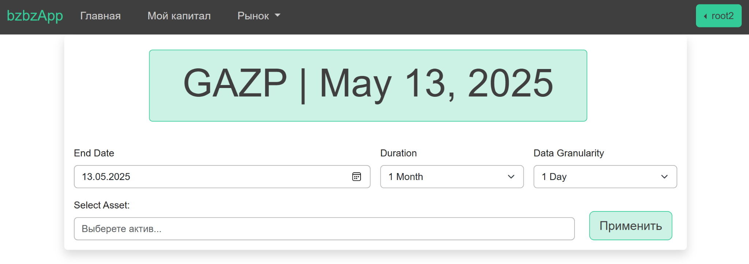

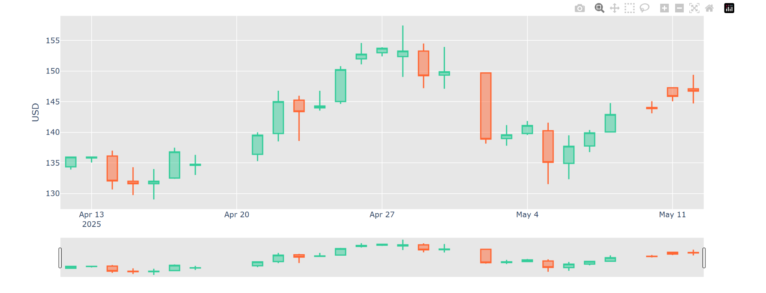

*Рис 7. Диаграмма свеч акций Газпрома*

В API v2 Тинькофф Инвестиции можно получить исторические свечи максимум за прошедший год (365 дней). За один запрос get_candles можно получить ограниченное количество данных в зависимости от выбранного таймфрейма.

Для отрисовки диаграммы свеч приложение использует **системный токен** - один из токенов пользователя. Именно инструменты тех счетов, которые связаны с этим токеном, будут выводиться первыми при выборе инструмента в форме. В качестве иструмента визуализации используется библиотека **Plotly** [5] (рис. 8).

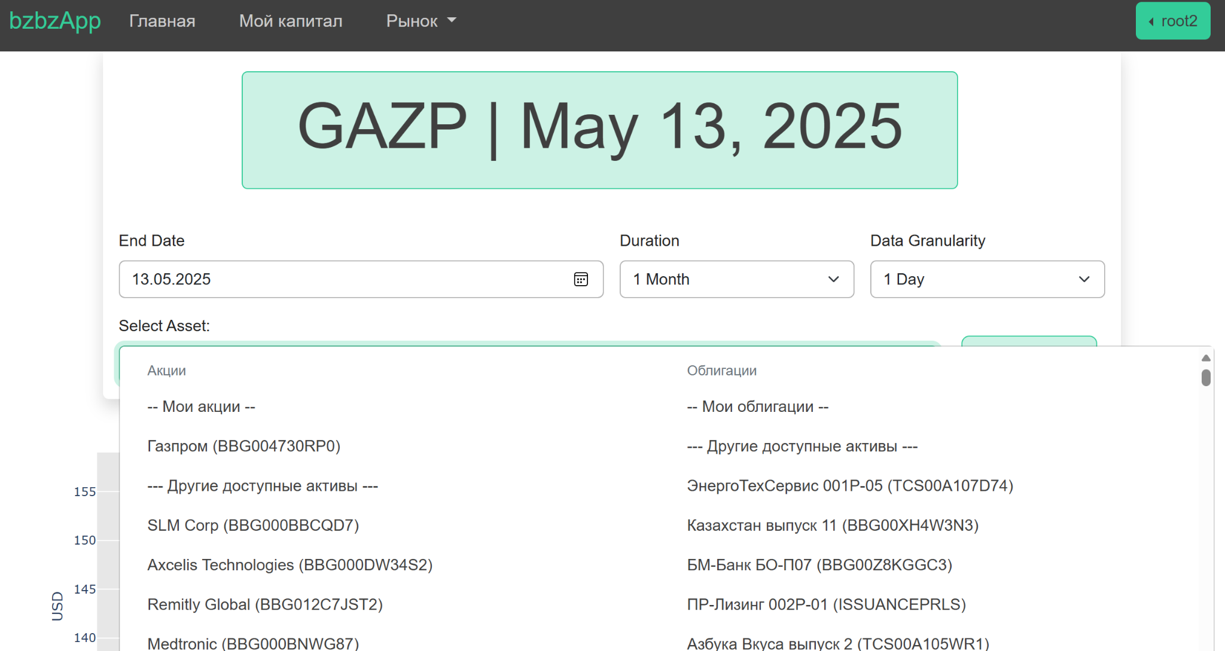

*Рис 8. Отображение инструментов, связанных с системным токеном*

Системный токен выбирается в профиле пользователя:

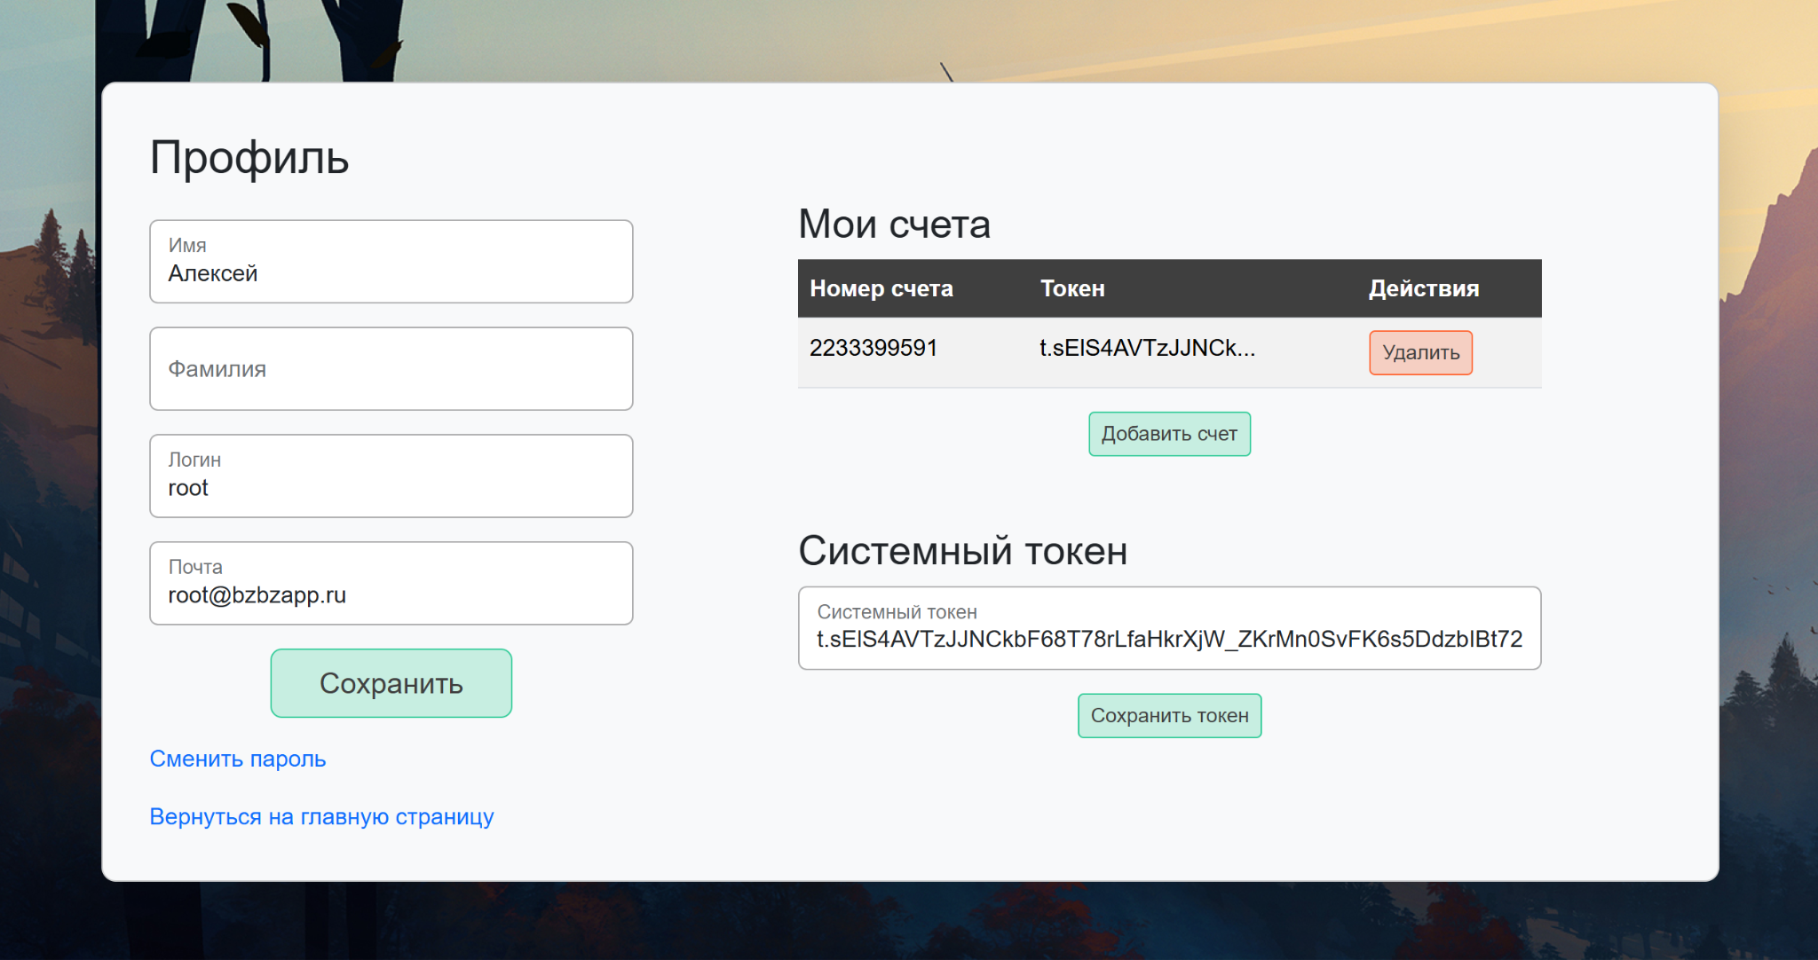

*Рис 9. Профиль пользователя*

## 3.3 Специфика реализации фронтенда нашего проекта

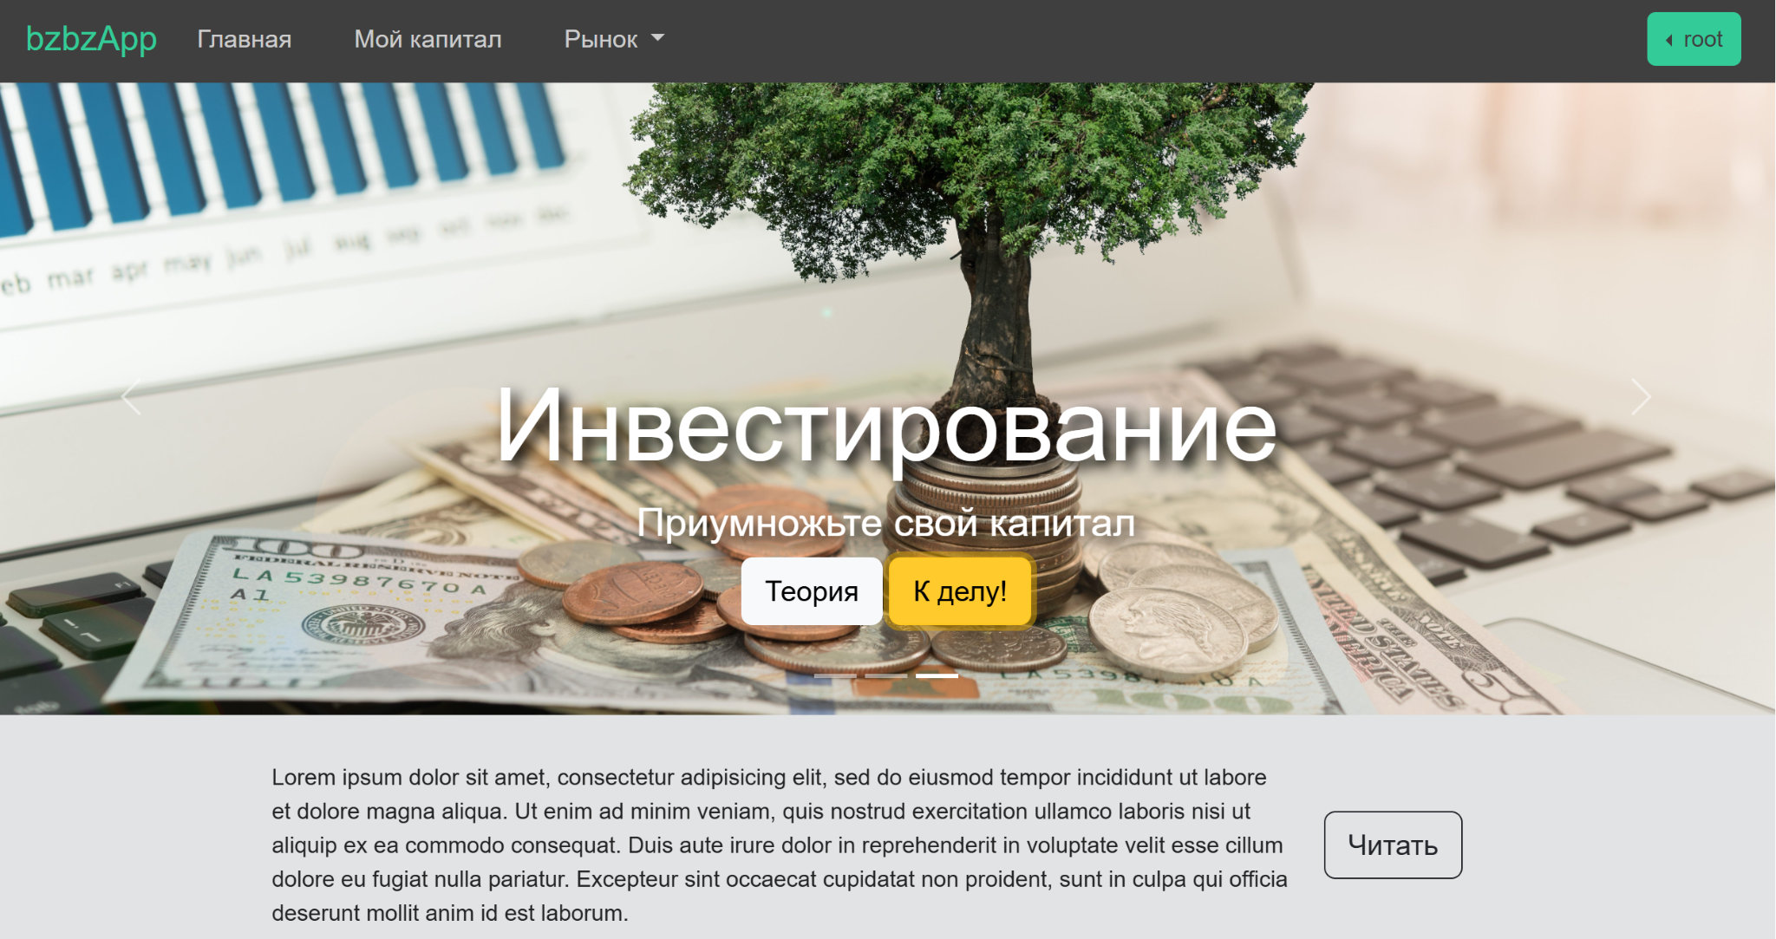

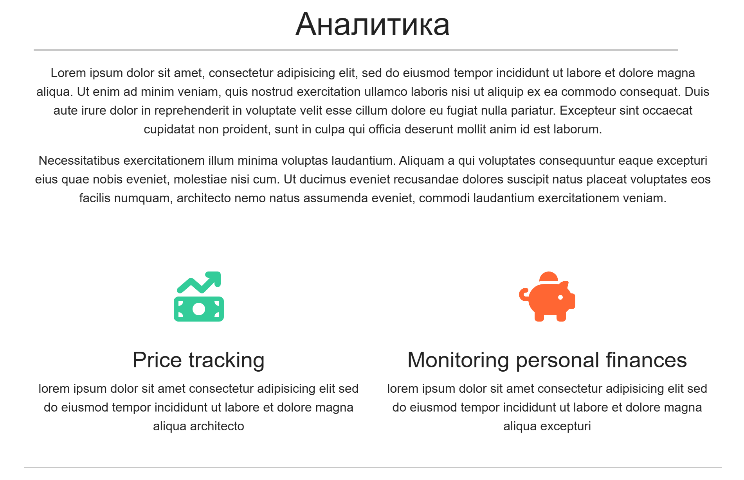

*Рис 10. Стартовая страница приложения*

В целях избежания использования языка JS для прописывания функционала сайта было принято решение использовать фреймворк **bootstrap** [3,7]. Фреймворк представляет собой файлы с наборами HTML-классов, для которых уже написаны свои CSS-стили и JS-скрипты. Они хранятся в папке **static,** хотя есть возможность подключения их по ссылке.

На примере HTML-кода для панели навигации посмотрим, как стилизуются элементы с помощью bootstrap



| *<!-- Шапка сайта -->* <nav class="navbar sticky-top navbar-expand-md navbar-light p-2">  <div class="container-fluid">  *<!-- Логотип -->*  <a class="navbar-brand" href="{% url 'home' %}">bzbzApp</a>   *<!-- Кнопка для мобильной версии -->*  <button class="navbar-toggler" type="button" data-bs-toggle="collapse" data-bs-target="#navbarSupportedContent" aria-controls="navbarSupportedContent" aria-expanded="false" aria-label="Toggle navigation">  <span class="navbar-toggler-icon"></span>  </button>   *<!-- Основное меню -->*  <div class="collapse navbar-collapse" id="navbarSupportedContent">  <ul class="navbar-nav me-auto mb-2 mb-lg-0">  *<!-- Главная -->*  <li class="nav-item mx-1">  <a class="nav-link" href="{% url 'home' %}">Главная</a>  </li>   *<!-- Мой капитал (выпадающее меню) -->*  <li class="nav-item mx-1">  <a class="nav-link" href="{% url 'transaction_list' %}">Мой капитал</a>  </li>  *<!-- Рынок -->*  <li class="nav-item dropdown mx-1">  <a class="nav-link dropdown-toggle" href="#" id="navbarDropdown" role="button" data-bs-toggle="dropdown" aria-expanded="false">  Рынок  </a>  <ul class="dropdown-menu dropdown-menu-nav" aria-labelledby="navbarDropdown">  <li><a class="dropdown-item" href="{% url 'stocks_graphs' %}">Котировки</a></li>  <li><a class="dropdown-item" href="{% url 'stocks_bag' %}">Мой Портфель</a></li>  </ul>  </li>   </ul>   *<!-- Блок с профилем и выходом -->*  <ul class="navbar-nav ms-auto d-flex align-items-center">  {% if user.is_authenticated %}  <div class="nav-item btn-group dropstart mx-1">  <button type="button" class="btn btn-custom-2-nav dropdown-toggle" data-bs-toggle="dropdown" aria-expanded="false">  {{ user.username }}  </button>  <ul class="dropdown-menu dropdown-menu-nav" aria-labelledby="ProfileDropdown">  <li><a class="dropdown-item" href="{% url 'users:profile' %}">Профиль</a></li>  <li><a class="dropdown-item" href="{% url 'users:password_change' %}">Изменить пароль</a></li>  <li><hr class="dropdown-divider"></li>  <li>  <div class="nav-item mt-1 text-center">  <form method="post" action="{% url 'users:logout' %}" style="display: inline;">  {% csrf_token %}  <button type="submit" class="btn btn-custom-1-nav">Выйти</button>  </form>  </div>  </li>  </ul>  </div>  {% else %}  *<!-- Вход и регистрация -->*  <li class="nav-item">  <form method="post" action="{% url 'users:login' %}" style="display: inline;">  {% csrf_token %}  <button type="submit" class="btn btn-custom-2-nav">Войти</button>  </form>  </li>  {% endif %}  </ul>  </div>  </div> </nav> |
| --- |

Как мы видим, данный элемент <nav> практически не требует импорта каких-то CSS-стилей или JS-скриптов. Весь функционал прописывается как дополнительные классы элемента.

Например, класс p-2 означает, что к классу будет применяться следующий CSS стиль:

| ... {  padding: 0.5rem, } |
| --- |

То есть отступы на 8px внутри блока. Аналогично, py-2 сделает такие отступы только на вертикальной оси, px-2 - только на горизонтальной, и так далее

Таким образом, bootstrap избавляет нас от необходимости прописывать большую часть CSS-стилей или JS-скриптов и позволяет сосредоточиться на написании функционала приложения

# 4. Заключение

Разработка приложения для мониторинга личных финансов на Django продемонстрировала эффективность фреймворка в создании структурированных, безопасных и масштабируемых проектов. Использование архитектуры MTV позволило разделить логику, представление и данные, что упростило поддержку кода и минимизировало ошибки.

Ключевые результаты:

* Функциональность: Реализована система аутентификации с поддержкой email и username.
* Внедрен учет транзакций с фильтрацией, пагинацией и интеграцией CSV-файлов.
* Добавлена визуализация данных через Plotly (графики доходов/расходов, свечные диаграммы).
* Интегрирован Tinkoff Invest API для отслеживания котировок активов.

Технологии:

* Django обеспечил ORM для работы с базой данных, защиту от CSRF/XSS-атак и готовую админку.
* Bootstrap и Plotly повысили удобство интерфейса и наглядность аналитики.

Практическая значимость:

* Приложение позволяет пользователям контролировать бюджет, анализировать расходы и отслеживать инвестиции.
* Готово к использованию в локальной и production-среде.

Перспективы развития:

* Добавление мобильной версии через фреймворки вроде React или Flutter.
* Интеграция с банковскими API для автоматического импорта транзакций.
* Внедрение ML-моделей для прогнозирования расходов и оптимизации бюджета.
* Расширение аналитики (например, сравнение с рыночными трендами).

# 

# Список использованной литературы

1. Django документация  
   URL:<https://docs.djangoproject.com/en/5.2/>Основной источник информации о фреймворке Django, включая руководства, API-справочники и примеры использования.
2. Tinkoff Invest API документация  
   URL:<https://tinkoff.github.io/investAPI/>Документация по Tinkoff Invest API, содержащая описание методов, параметров и примеров интеграции для работы с торговыми данными.
3. Bootstrap документация  
   URL:<https://getbootstrap.com/docs/5.0/getting-started/introduction/>Официальная документация Bootstrap, предоставляющая информацию о стилях, компонентах и инструментах для создания адаптивных веб-интерфейсов.
4. Сайт WebReference  
   URL:<https://webref.ru/html/div>Ресурс, содержащий справочную информацию о HTML-элементах и их применении в веб-разработке.
5. Plotly документация  
   URL:<https://plotly.com/python-api-reference/>Документация Plotly, описывающая API для создания интерактивных графиков и визуализаций данных.
6. Ютуб лекции по Django  
   URL:<https://youtube.com/playlist?list=PLA0M1Bcd0w8yU5h2vwZ4LO7h1xt8COUXl&si=LPUyJ6wlcAq0kllM>Плейлист с видеоуроками по Django, охватывающими основы и продвинутые темы разработки веб-приложений.
7. Ютуб туториалы по использованию Bootstrap  
   URL:<https://youtube.com/playlist?list=PL0lO_mIqDDFUtdaDuiYUsFOnbdHkVEDWN&si=wXzucvG-kVEXfaxa>Плейлист с практическими видеоуроками по использованию Bootstrap для создания современных и адаптивных интерфейсов.
8. Ютуб туториалы по использованию Tinkoff Invest API  
   URL:<https://youtube.com/playlist?list=PLWVnIRD69wY6j5QvOSU2K_I3NSLnFYiZY&si=Krvnin3sCNTKh2fh>Плейлист с обучающими материалами по интеграции и использованию Tinkoff Invest API для получения рыночных данных и управления торговыми операциями.

# Приложения

Ссылка на GitHub с проектом: <https://github.com/AndrosovAleksey/Django-project-bzbzapp.git>